Deux types de modèles d’image :
- image bitmap/matricielle/raster

Image rectangulaire découpée suivant une grille régulière

Élément de la grille : PICTure ELement – pixel

Image numérique: tableau de pixels p(i,j)
0 ≤ x ≤ L−1 et 0 ≤ y ≤ H−1

pixel p(i,j) ≡ couleur (+ infos supplémentaires)

Dimensions de l’image: L(largeur) × H(hauteur)

+ = bien adapt ́e aux images complexes, taille fix ́ee par le dispositif d’entr ́ee/sortie
- = pas adapt ́e aux transformations g ́eom ́etriques de base

Types d’image bitmap :
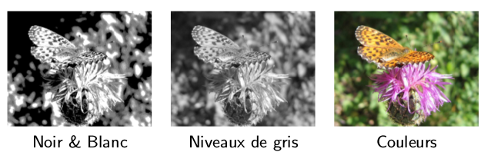

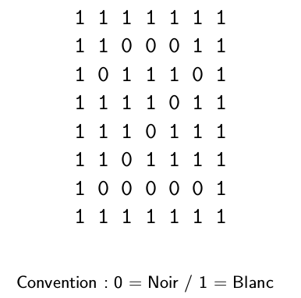

NIVEAU DE GRIS :

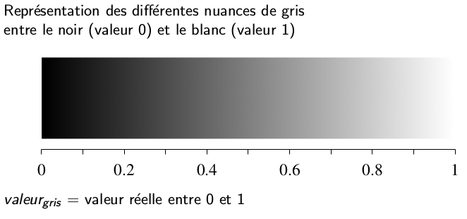

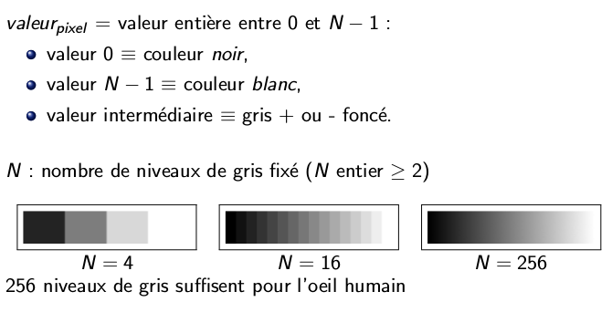

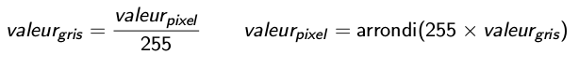

COULEUR

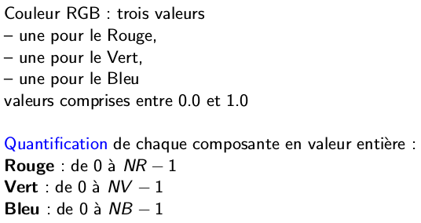

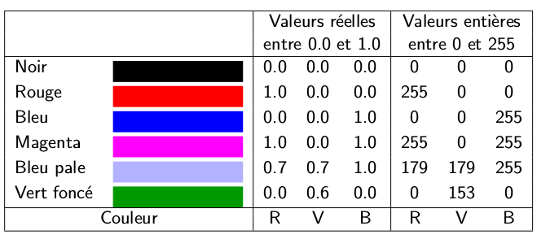
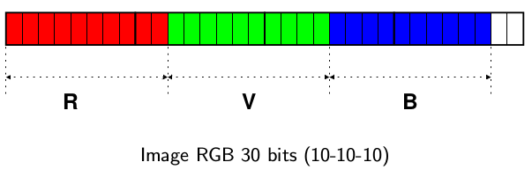

PASSAGE EN NIVEAU DE GRIS :

1) Gris = (R + G + B)/3
Formule de la moyenne (format HSI)

2) Gris = Min(R, G , B) + Max(R, G , B) /2
Luminosite du format HSL

LES AUTRES MODELES :

> Modèle YUV avec U et V nulles pour passage niveau de gris
– composante Y : niveau de gris
– composantes U et V : chrominance

> Modele HSI
- Hue (Teinte) = La couleur (entre 0 et 1)
- Saturation = (entre 0 et 1)
- Intensity = (entre 0 et 1) - I = (R+G+B) / 3

> Modele HSV
- Hue (Teinte) = La couleur (entre 0 et 1)
- Saturation = (entre 0 et 1)
- Valeur = (entre 0 et 1) - V = Max(R, G , B)

> Modele HSL
- Hue (Teinte) = La couleur (entre 0 et 1)
- Saturation = (entre 0 et 1)
- Luminosity = (entre 0 et 1) - L = (Min(R, G , B) + Max(R, G , B)) / 2

POUR LA TRANSPARENCE :
Information suppl ́ementaire pour un pixel.
Valeur r ́eelle A (nomm ́ee alpha) comprise entre 0.0 et 1.0
– valeur A = 0.0 : pixel totalement transparent
– valeur A = 1.0 : pixel totalement opaque

- image vectorielle

Resolution: caracteristique d’un disposition d’entree/sortie pour une image

resolution : nb de pixels par unit ́e de longueur

en g ́en ́eral exprim ́e en pixel par pouce ou point par pouce (ppp)
acronyme anglais: dot per inch (dpi)
n dpi : n pixels ↔ 1 pouce = 2,54 cm

+ = bien adapt ́e aux transformations g ́eom ́etriques de base, bien adapt ́e aux pour les images simples
- = description (taille) d ́ependant de la complexit ́e de l’image

Exemple 2 : d ́eterminer les dimensions (et la taille) d’une image bitmap
obtenue en scannant une page A4 avec un scanner `
a la r ́esolution 300 dpi.
Format A4 ≃ 21 cm × 29,7 cm ≃ 8,25 pouce × 11,7 pouce
→ largeur L = 300 × 8, 25 = 2475
→ largeur H = 300 × 11, 7 = 3510
→ taille 2475 × 3510 ≃ 8 700 000 pixels

Exemple 3 : d ́eterminer la r ́esolution d’un ́ecran de diagonale 24 pouces au format HD
Format HD : image de dimensions L = 1920 par H = 1080
diagonale = √ (L^2 + H^2) = √ (1920^2 + 1080^2) pixels ≃ 2203 pixels
→ r ́esolution : 2203 pixels pour 24 pouces soit : 2203 pixels pour 24 pouces soit 2203/24 ≃ 92 dpi.

FORMATS DE STOCKAGE :

- Fichiers bruts (non compress ́es)
Stockage de l’information binaire de l’image telle quelle
→ taille du fichier ≥ taille m ́emoire de l’image
Exemple : fichier PGM brut (image en 256 niveaux de gris)
En-tˆete (format texte) avec 4 lignes :
1 ) P5
2 ) commentaire (ligne commen ̧cant par #)
3 ) L H
4 ) 255

Image (format binaire) : L × H octets correspondant aux L × H
pixels, parcours de l’image ligne par ligne de gauche `a droite et de
haut en bas.
→ taille du fichier = (L × H + taille en tete) octets
Exemples de formats de fichiers bruts : PNM, TIFF, BMP, PNG

Exemple de compression d'image :
Blu-Ray vid ́eo HD de 2 heures
→ taille m ́emoire pour stocker l’ensemble des images
25 images par seconde
chaque image de taille 1920 × 1080
et en couleurs 24 bits (3 octets par pixel)
Taille m ́emoire n ́ecessaire pour stocker sans compression :
• 1 image ∼ 2 millions de pixels soit 6 Mega-octets
• 1 seconde de video = 25 images ∼ 6 × 25 Mo = 150 Mo = 0,15 Go
• 2 heures de video = 7200 secondes ∼ 7200 × 0, 15 Go ∼ 1000 Go

- Compression/codage r ́eversible
Codage de la repr ́esentation binaire d’une image par des proc ́ed ́es de
compression sans perte
→ permet de retrouver l’image initiale sans modifications mais avec un
gain de place peu importante pour des images r ́ealistes (p. ex.
photographie)
Bas ́e sur les proc ́ed ́es de compression de fichier (ex. Zip, ...)
Exemples de formats de fichiers compress ́es sans perte : TIFF, BMP, PNG,
GIF (limit ́e `a 256 couleurs)

Exemple de codage - codage par similitude
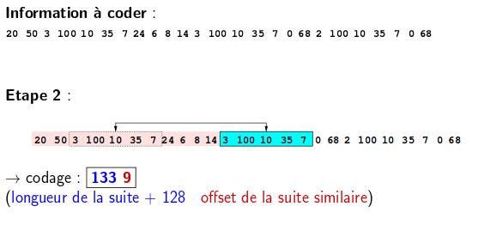

- Compression/codage non r ́eversible :
Codage de la repr ́esentation binaire d’une image par des proc ́ed ́es de
compression avec pertes
→ ne permet pas de retrouver l’image initiale sans modifications mais
permet des gains importants en terme de stockage
Bas ́e sur les proc ́ed ́es de compression avec des outils de traitement du
signal (transform ́ee de Fourier, transform ́ee en ondelettes, . . .)
Exemples de formats de fichiers compress ́es avec pertes : JPEG

Taux de compression = taille initiale / taille finale

